ИНФОРМАЦИЯ ЗА ПРЕЦЕНЯВАНЕ НА НЕОБХОДИМОСТТА ОТ ОВОС
ЗА

Инвестиционно предложение
„Разширение на дейността в гробищен парк с обреден дом – кремиране на тленни останки“ в поземлен имот 56784.509.156, който е част от УПИ I - за гробища, кв. 1 по регулационния план на "Гробища до Рогошко шосе" гр. Пловдив.

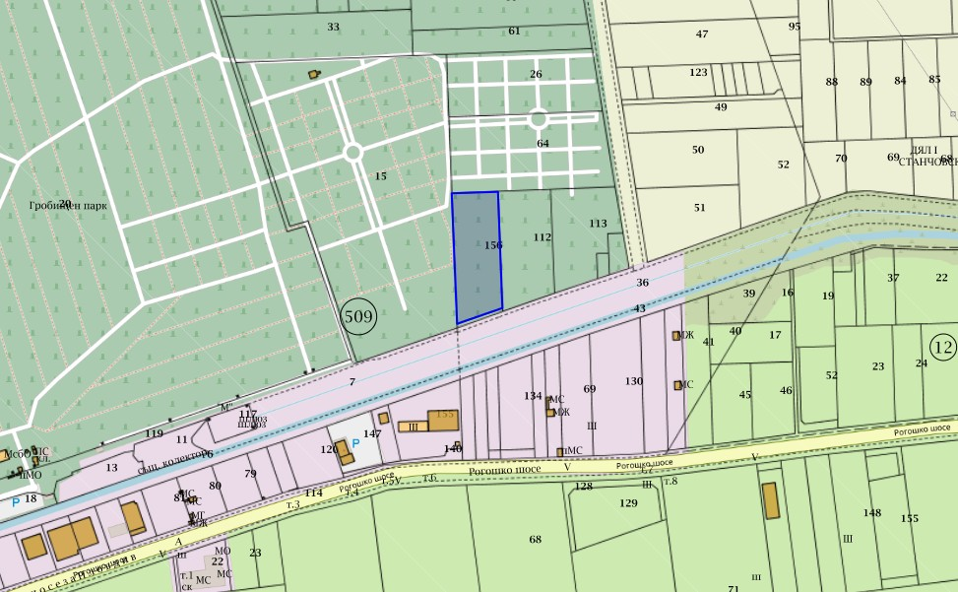

П. БОЖКОВ
Декември, 2021

I. Информация за контакт с възложителя:
1. Име, постоянен адрес, търговско наименование и седалище.

II. Резюме на инвестиционното предложение:
1. Характеристика на инвестиционното предложение:
а) размер, засегната площ, параметри, мащабност, обем, производителност, обхват, оформление на инвестиционното предложение в неговата цялост;
Инвестиционното предложение касае разширение на дейността на гробищен парк с обреден дом в поземлен имот 56784.509.156, който е част от УПИ I - за гробища, кв. 1 по регулационния план на "Гробища до Рогошко шосе" гр. Пловдив, с предлагане на нова услуга – кремиране на тленни останки.
За целта се предвижда, в сградата на обредния дом, в специално предвидено, отделно съществуващо, инсталационно помещение, с площ от 200 кв. м, да се монтира високотехнологична и високоекологична инсталация – за кремиране на тленни останки (кремационна пещ).
За реализирането на ИП ще се извършат следните дейности:
- Монтаж на кремационно оборудване;
- Захранване на кремационното оборудване с природен газ от съществуващ на Рогошко шосе газопровод на „СИТИГАЗ България” ЕАД, чрез новоизграден от доставчика („СИТИГАЗ България” ЕАД, съгласно предварителен договор) газопровод до гробищния парк, с максимален дебит 11 куб. м/час;
- Изкопни работи за газопровода от улицата до сградата на обредния дом на дълбочина до 1 м, без използване на взрив. Дължината на изкопите/отклонението ще е около 40 м.

б) взаимовръзка и кумулиране с други съществуващи и/или одобрени инвестиционни предложения;
Дейността на гробищният парк с обреден дом, чието разширение е предмет на настоящото ИП, граничи с Гробищен парк Север на ОП „Траурна дейност” Пловдив и отстои на приблизително 800 м западно отобредна зала с крематориум одобрени с РЕШЕНИЕ № 1-І/2013 год. по оценка на въздействието върху околната среда на РИОСВ Пловдив). Функционирането на гробищния парк е идентично и в допълнение на дейността на съседните територии с подобно предназначение.
По отношение на настоящото инвестиционно предложение кумулативният ефект, между обектите с подобна дейност, се очаква да е минимален.
Очакваният брой кремации след реализиране на инвестиционното предложение вместо в едното ще се разпределят между двете съоръжения, като това предмет на ИП в технологично отношение е с изключително висока ефективност и природосъобразност. При условия на повишаване на търсенето на услуги по кремиране на тленни останки конкретното минимално наслагване на въздействие, благодарение на качествата на новата инсталация, е напълно приемливо.
Инсталацията за кремиране на тленни останки, обект на ИП, е високотехнологично модерно съоръжение, отговарящо на всички европейски изисквания за такава дейност. Фирма Crematec AB е най-стария производител на инсталации за кремиране на тленни останки със стотици работещи съоръжения в едни от най-големите градове в Европа (включително в централните им части) и Света.
В приложение към Преценката е предоставен списък на реализираните от производителя съоръжения от 1932 г, когато е стартирала производствената дейност, до 2018 г. когато съоръжението е закупено от Възложителя. Само на територията на Лондон има 21 броя действащи крематориуми, голяма част от които на същия производител, а за цяла Германия са над 150.
Ефектът, след реализиране на инвестиционното предложение, по отношение на отрицателни въздействия върху околната среда, се очаква да е минимален и напълно съвместим с условията на живот в градска среда.
Не се очаква кумулиране с други съществуващи и/или одобрени инвестиционни предложения.

в) използване на природни ресурси по време на строителството и експлоатацията на земните недра, почвите, водите и на биологичното разнообразие;
По време на дейностите по монтиране на инсталацията за кремиране не се предвижда използване на природни ресурси.
През експлоатационния период ще се използва природен газ, в разчетни количества 25 000 куб. м годишно.
Инвестиционното предложение не касае засягане на повърхностните и подземните води, както и използване на почвите, земните недра или биологичното разнообразие в ролята им на природен ресурс.

г) генериране на отпадъци - видове, количества и начин на третиране, и отпадъчни води;
По време на монтирането на оборудването е възможно да се генерират отпадъци от опаковки (пластмасови, хартиени, картонени, дървени). Същите ще се образуват при разопаковане на съоръжението и ще се предават за оползотворяване.
От предвидената с ИП нова дейност ще се образува нов отпадък – метални остатъци в незначителни количества. Те ще се генерират при проверката след изгарянето, преди смилането на останките. Ще се предават за оползотворяване.
Отпадъците ще се бъдат класифицирани по реда на Наредба № 2 от 23 юли 2014 г. за класификация на отпадъците и ще се събират разделно.
Характерът на новата услуга, предмет на ИП – кремиране на тленни останки, не предполага образуване на отпадъчни води.

д) замърсяване и вредно въздействие; дискомфорт на околната среда;
По време на изкопните дейности се очаква изземване на хумусния слой от територията на трасето за газопровода. Отстранената почва ще се съхранява в близост до изкопа и ще бъде насипана обратно в него след полагане на тръбата за газозахранване. При реализацията на ИП не се очаква замърсяване на почвите в района.
Реализацията на инвестиционното предложение не предполага използване на подземни и/или повърхностни води и няма да се формират отпадъчни води.
Очакваното въздействие върху земните недра ще е на ограничена площ (по трасето на прокарвания газопровод) и е свързано с отнемане на земен пласт до 1 м дълбочина.
Единствено при изкопните работи, свързани с прокарването на газопровода, може да се очаква минимално и локално въздействие само върху определени елементи на биологичното разнообразие – рудерална растителност и съпътстващата я безгръбначна фауна.
Не се очаква засягане на ландшафта и обекти с историческа, културна или археологическа стойност.
По време на експлоатацията на обекта ще има емисии на вредни вещества в атмосферния въздух от работата на кремационната пещ. Основните замърсители се очаква да бъдат в резултат от изгарянето на природен газ, като и прахови частици и въглеводороди от изгарянето на тленните останки. Емисиите ще се изпускат в атмосферния въздух организирано.

е) риск от големи аварии и/или бедствия, които са свързани с инвестиционното предложение;
Характерът и мащабът на предвидената дейност не предполагат риск от големи аварии и/или бедствия на площадката.
При експлоатацията на предмета на ИП, персоналът ще бъде инструктиран за спазване правилата за безопасност, съгласно разработен План за действие при аварийни ситуации и бедствия.

ж) рисковете за човешкото здраве поради неблагоприятно въздействие върху факторите на жизнената среда по смисъла на § 1, т. 12 от допълнителните разпоредби на Закона за здравето.

По смисъла на § 1, т. 12 от допълнителните разпоредби на Закона за здравето, "Факторите на жизнената среда" са:
- води, предназначени за питейно-битови нужди
- води, предназначени за къпане;
- минерални води, предназначени за пиене или за използване за профилактични, лечебни или за хигиенни нужди;
- шум и вибрации в жилищни, обществени сгради и урбанизирани територии;
- йонизиращи лъчения в жилищните, производствените и обществените сгради;
- нейонизиращи лъчения в жилищните, производствените, обществените сгради и урбанизираните територии;
- химични фактори и биологични агенти в обектите с обществено предназначение;
- курортни ресурси;
- въздух.
Реализацията на ИП не предполага неблагоприятно въздействие върху факторите на жизнената среда, което да доведе до рискове за човешкото здраве.
Не се очаква въздействие върху:
-води, предназначени за питейно-битови нужди;
- води, предназначени за къпане;
- минерални води, предназначени за пиене или за използване за профилактични, лечебни или за хигиенни нужди.
Местоположението на ИП не е в близост до находища на минерални води и курортни ресурси.
Характерът на ИП не предполага наличие на йонизиращи и нейонизиращи лъчения, биологични агенти и химични фактори.
По време на изграждането на газопровода и монтирането на инсталацията могат да се очакват незначителни прахови и газови емисии от строителната и транспортна техника, както и повишаване нивото на шум и вибрации, но при спазване на мерките, описани в т.11., те ще бъдат сведени до незначителни и не се очаква да навредят на човешкото здраве.
Заявеното ИП е в имот, който попада в устройствена зона „Зг“ (зона за гробища). Предвидените бъдещи дейности по инвестиционното предложение напълно съответстват и са в пряка връзка с отреждането и предназначението на имота, съгласно ОУП и ПУП.
Обектите на здравна защита (жилищни, обществени сгради) са отдалечени от територията на ИП на около 760 м и не се очаква въздействие върху човешкия фактор.
При спазване изискванията за безопасна работа с оборудването и използване на лични предпазни средства при работа, риск за здравето на персонала не се очаква.

2. Местоположение на площадката, включително необходима площ за временни дейности по време на строителството.
Настоящето ИП ще се реализира в предвидено за целта помещение на съществуващата сграда на действащ обреден дом, в поземлен имот с идентификатор 56784.509.156, район „Северен”, гр. Пловдив, община Пловдив, Пловдивска област, който е част от УПИ I - за гробища, кв. 1 по регулационния план на "Гробища до Рогошко шосе", гр. Пловдив.

Географските координати на имота са: 42°10'09.0"N и 24°46'56.0"E.
При необходимост от временни дейности по време на инсталирането насъоръжението и изграждането на газопровода, те ще се извършат в границите на имота.

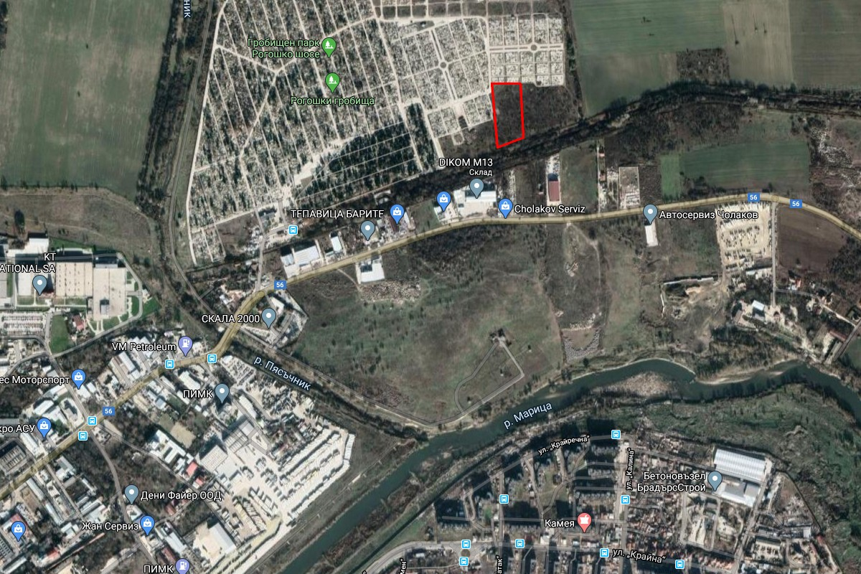
Местоположение на имота за реализиране на ИП

3. Описание на основните процеси (по проспектни данни), капацитет, включително на съоръженията, в които се очаква да са налични опасни вещества от приложение № 3 към ЗООС.
Помещението, в което ще се разположи инсталацията за кремиране е с площ от 200 кв. м.
Капацитет на инсталацията - 10 броя кремации за 24 часа (по 80 кг. средно тегло) т.е. максимум 0,8 тона на ден.
Предвижда се инсталацията да работи максимум 220 дни в годината. Моделът ще е: „CREMATEC TABO” - производство на водещия европейски лидер на такива съоръжения “CREMATEC” – Швеция. Този модел е специално проектиран и разработен в изпълнение на указанията на Стокхолмската конвенция, дадени в Част V, „Общи насоки за най-добрите налични техники и най-добрите практики за опазване на околната среда“.
Съществено важно е да се отбележи, че възложителят възнамерява да въведе изцяло нови и неприлагани до сега в България критерии, за приемане и допускане до кремация на ковчезите и съдържащите се в тях декорации от траурни стоки и потреби.
Ще бъде налаган регламент, чрез който до кремация ще бъдат допускани само и единствено небоядисани ковчези, изработени от естествена дървесина и/или велпапе, без декорации от пластмасови, синтетични, хлоросъдържащи и хлорообразуващи елементи, както и изисквания драпериите, възглавниците и дрехите на покойниците да са също от естествени материали.

В първата камера, материалът е подложен на пиролитично изгаряне, а във втората на принудително вторично доизгаряне и окисляване, осигурено от висока температура и голямо количество въздух. Това гарантира пълноценното изгаряне на материала и неутрализацията на получените димни газове.
Инсталацията ще работи на природен газ. Кремационната пещ ще се управлява, чрез микропроцесор с електронни табла, които ще контролират температурата, подаването на въздух, регулирането на въздушния поток и кислорода в димните газове. В зависимост от стойностите процесорът ще изпраща сигнали до различните системи. Потенциалното увеличение на дима се засича автоматично, а въздухът се увеличава, така че отпадъчните газове се изгарят напълно при достатъчно висока температура, за да се елиминират димът и миризмата. Остатъчното сухо вещество от процеса на изгаряне представлява между 1 и 2 % от първоначалното тегло. Остатъците от изгарянето се проверяват за наличие на метали и след тяхното отстраняване се смилат, поставят в урни и предават на близките на починалия, чиито са тленните останки.
Съхранението на тленните останки до кремирането им ще става в съществуваща хладилна камера с температура – 5^{о}С, която ще работи на фреон R404А – 5кг.

Химични вещества и смеси
Функционирането на инсталацията за кремация не е свързано с използването или съхранението на каквито и да е опасни химични вещества и смеси, включително такива, част от Приложение № 3 на Закона за опазване на околната среда.

4. Схема на нова или промяна на съществуваща пътна инфраструктура.
Реализацията на ИП не изисква изграждане на нова или промяна на съществуваща пътна инфраструктура.

5. Програма за дейностите, включително за строителство, експлоатация и фазите на закриване, възстановяване и последващо използване.
Инвестиционната програма цели предоставяне на нова услуга – кремиране на тленни останки в действащ гробищен парк с обреден дом и включва:
-монтиране на допълнително (кремационно) оборудване в съществуващата сграда на обредния дом и
- захранване на новомонтираното оборудване с природен газ.
- при евентуално закриване или преместване на дейността - демонтаж на съоръженията, привеждане на площадката в изискуемия вид.

6. Предлагани методи за строителство.
Монтирането, пускът и доказване на ефективността на оборудването, както захранването му с природен газ ще се извърши от съответните доставчици по сключени за целта договори.

7. Доказване на необходимостта от инвестиционното предложение.
Предвидената услуга, предмет на инвестиционното предложение, е с ускорено нарастващо търсене, при липса на други обекти с подобна дейност в региона и страната, които да имат такова оборудване.
Разширението на съществуващата дейност се изразява в монтаж и функциониране на инсталация за кремиране на човешки тленни останки, като част от предлаганите траурни дейности.
Моделът на съоръжението ще е: „CREMATEC TABO” - производство на водещия европейски лидер на такива съоръжения “CREMATEC” – Швеция. Този модел е специално проектиран и разработен в изпълнение на указанията на Стокхолмската конвенция, дадени в Част V, „Общи насоки за най-добрите налични техники и най-добрите практики за опазване на околната среда“.
Съоръжението е проектирано така, че по никакъв начин да не нарушава каквито и да са европейски норми за опазване на здравето на хората и околната среда. Такъв вид съоръжения се монтират в централните части на европейски градове и не са източник нито на миризми, нито на други замърсявания, които да създават дискомфорт на населението.
Нещо повече, изгарянето на човешки останки е свързано с много по-сериозни от екологичните - морални, хуманни и културни ограничения и традиции, тъй като не става въпрос за изгаряне на отпадъци, а за обредна дейност гарантираща достойно отношение към покойниците и техните близки. Символичното значение на изгарянето е превръщането на доскоро живото тяло в пепел и последващото отношение към нея, като вече нетленна останка, свързано с траурна скръб, почит и утеха от страна на близките. Тази е основната причина поради която съоръженията “CREMATEC” са на такова високо ниво, те гарантират ритуал по трансформиране на тялото на покойника в пепел предавана на опечалените, а не обикновено изгаряне свързано с разпиляване на останките и изпускане в атмосферата на това, което остава от човека.
Фактите показват, че третиране на тленните останки по посочената технология, гарантираща опазване на околната среда и почит към починалите е иновативно за град Пловдив, тъй като няма друга подобна инсталация отговаряща на тези високи стандарти.
Растящата необходимост от професионална услуга по кремиране се обуславя от постоянния недостиг на гробни места и увеличаването на населението. Все повече хора избират кремацията и има сериозни опасения, че в бъдеще няма да има достатъчно капацитет, за да се обслужват Пловдив и селищата наоколо. Освен посоченият по-горе сходен обект, следващият най-близък крематориум е в София.
Чрез ИП се демонстрира как, по достоен начин, цивилизованите държави, уважаващи хората и природата, решават тази неприятна, но необходима част от обществения живот.

Производствена гаранция
Гарантирането на дейността по отношение на въздействия и ефективност е изискване, което обществото следва да налага на инвестициите, касаещи широки кръгове от населението.
Пещта ще бъде комплексна доставка, като доставчикът ще поеме задължението да монтира оборудването, да направи пробна експлоатация и наладка, да обучи персонала и да поддържа инсталацията по време на експлоатацията като гарантира безопасност на работата на съоръженията и чистотата на изхвърляния в атмосферата въздух по време на работа. Производителят гарантира и спазване на изискванията на действащите към момента европейски и национални екологични стандарти и нормативи.
Траурната дейност изисква наличие на задължителни компоненти, за да бъде в услуга на обществото. Функционирането на модерна високотехнологична кремационна пещ, гарантираща спазване на всички екологични, здравни и морални норми, какъвто е този обект на настоящото ИП, е изключително важно и необходимо звено в съвременния гробищен парк. Комбинирането на възможността за избор на погребален ритуал или кремация е голямо облекчение за обществеността на голям град като Пловдив и ефекта от осъществяване на настоящото инвестиционно предложение се очаква да е силно положителен за населението.

8. План, карти и снимки, показващи границите на инвестиционното предложение, даващи информация за физическите, природните и антропогенните характеристики, както и за разположените в близост елементи от Националната екологична мрежа и най-близко разположените обекти, подлежащи на здравна защита, и отстоянията до тях.
Местоположение на имота за реализиране на ИП (с червен контур), физически, природни и антропогенни характеристики на района и най-близко разположените обекти, подлежащи на здравна защита – жилищни сгради в кв. „Столипиново”, гр. Пловдив, ~ 760 м в южна посока
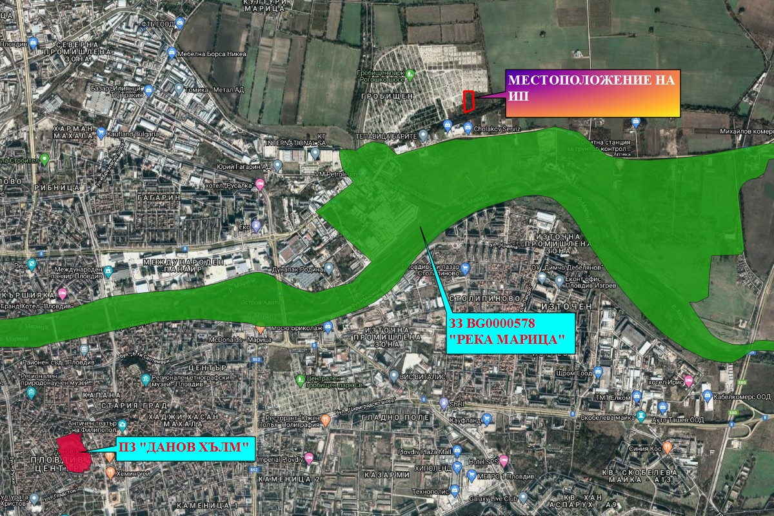
Местоположение на ИП спрямо най-близките елементи от Националната екологична мрежа
Най-близките елементи от Националната екологична мрежа са: съгласно ЗЗТ – природна забележителност „Данов хълм“, отстояща на около 3,8 км в югозападна посока, и съгласно ЗБР – защитена зона по Директивата за местообитанията BG0000578 „Река Марица“, намираща се на около 230 м в южна посока.
До имота има съществуващ транспортен достъп (асфалтова алея), преминаваща по западната граница на същия. Второстепенната улица, преминаваща покрай южната граница на имота осигурява втора, директна връзка със селищната пътна инфраструктура.

9. Съществуващо земеползване по границите на площадката или трасето на инвестиционното предложение.
Предвижда се, ИП да се реализира в имот с НТП - Гробищен парк, който е част от УПИ I - за гробища, кв. 1 по регулационния план на "Гробища до Рогошко шосе", гр. Пловдив. От запад и север, теренът граничи с имоти с НТП Гробищен парк, от юг с НТП За второстепенна улица и от изток с НТП Друг тип нива.

10. Чувствителни територии, в т.ч. чувствителни зони, уязвими зони, защитени зони, санитарно-охранителни зони около водоизточниците и съоръженията за питейно-битово водоснабдяване и около водоизточниците на минерални води, използвани за лечебни, профилактични, питейни и хигиенни нужди и др.; Национална екологична мрежа
Зоните за защита на водите (ЗЗВ) са със специална защита съгласно Рамковата директива по водите. Те включват територии, определени по други директиви, както и зони по чл. 6, чл. 7 и Приложение ІV на РДВ.
По отношение на зоните за защита на водите, определени за водочерпене за човешка консумация са територията на водосбора на повърхностните водни тела и земната повърхност над подземните водни тела, а именно:
- всички водни тела, които се използват за ПБВ и имат средно денонощен
дебит над 10 куб. м или служат за водоснабдяване на повече от 50 човека;
- водните тела, които се предвижда да бъдат използвани за питейно-битово
водоснабдяване.
Територията, на която е построен обредния дом, в който ще се реализира инвестиционното предложение попада в две защитени зони:
  - Питейни води в Кватернер – Неоген с код BG3DGW000000Q013;
  - Питейни води в Кватернер – Неоген с код BG3DGW00000NQ018.
Съгласно Доклад за състоянието на водите в ИБР за 2020 г. общата оценка на химичното състояние на ПВТ BG3G000000Q013 през 2020 г. е „лошо” - показатели с констатирано отклонение са нитрати, манган, фосфати и обща алфа-активност и общата оценка на химичното състояние на ПВТ BG3G00000NQ018 през 2020 г. е „лошо” - показатели с констатирано отклонение са нитрати, фосфати, сулфати, сума тетрахлоретилен и трихлоретилен и обща алфа-активност.
Количественото състояние на ПВТ BG3G000000Q013 е оценено като добро, а на ПВТ BG3G00000NQ018 е в риск с експлоатационен индекс – 90,99%.
Територията върху която е обредния дом попада в зоните, които могат да бъдат наводнени съобразно картите на районите под заплаха от наводнения, при сценариите съгласно чл. 146е (1), т. 1 и т. 2 от Закона за водите за район със значителен потенциален риск от наводнения (РЗПРН) BG3_APSFR_MA_05 - Марица - Пловдив, от определените в ПУРН на ИБР 2016-2021 РЗПРН.
Територията, на която ще се реализира ИП е отдалечена от източници за питейно-битово водоснабдяване и не попада в санитарно-охранителни зони. Най-близко отстоящи от площадката, са водоизточника на „Булсафил”, на 4,0 km и ПС”Изток-2” за гр.Пловдив на 7,0 km източно.
Предвидените дейности в ИП не засягат елементи на Националната екологична мрежа (НЕМ). Най-близкият такъв по ЗЗТ е природна забележителност „Данов хълм“, отстояща на около 3,8 км в югозападна посока, и съгласно ЗБР – защитена зона по Директивата за местообитанията BG0000578 „Река Марица“, намираща се на около 230 м в южна посока.

11. Други дейности, свързани с инвестиционното предложение (например добив на строителни материали, нов водопровод, добив или пренасяне на енергия, жилищно строителство).
Реализацията на ИП не предполага и не е свързана с дейностите: добив на строителни материали, нов водопровод, добив или пренасяне на енергия, жилищно строителство.

12. Необходимост от други разрешителни, свързани с инвестиционното предложение.
Сключване на договор за захранване на кремационното оборудване с природен газ от съществуващ на Рогошко шосе газопровод на „СИТИГАЗ България” ЕАД.

III. Местоположение на инвестиционното предложение, което може да окаже отрицателно въздействие върху нестабилните екологични характеристики на географските райони, поради което тези характеристики трябва да се вземат под внимание, и по-конкретно:
1. съществуващо и одобрено земеползване

Имотът за реализиране на ИП е с НТП - Гробищен парк и е част от УПИ I - за гробища, кв. 1 по регулационния план на "Гробища до Рогошко шосе", гр. Пловдив. Местоположението му не предполага въздействие върху съществуващото земеползване в района.

2. мочурища, крайречни области, речни устия

Имотът за реализиране на ИП не се намира в и не засяга мочурища, крайречни области и речни устия.

3. крайбрежни зони и морска околна среда

Имотът за реализиране на ИП не се намира в и не засяга крайбрежни зони и морска околна среда.

4. планински и горски райони;

Имотът за реализиране на ИП не се намира в и не засяга планински и горски райони.

5. защитени със закон територии;

Имотът за реализиране на ИП не се намира в и не засяга защитени със закон територии. Най-близката територия по ЗЗТ е природна забележителност „Данов хълм“, отстояща на около 3,8 км в югозападна посока.

6. засегнати елементи от Националната екологична мрежа;

Имотът за реализиране на ИП не се намира в и не засяга елементи от Националната екологична мрежа. Най-близкият такъв по ЗЗТ е природна забележителност „Данов хълм“, отстояща на около 3,8 км в югозападна посока, и съгласно ЗБР – защитена зона по Директивата за местообитанията BG0000578 „Река Марица“, намираща се на около 230 м в южна посока.

7. ландшафт и обекти с историческа, културна или археологическа стойност;

Предвижда се, ИП да се реализира в помещение на съществуваща сграда на действащ гробищен парк с обреден дом, който е част от УПИ I - за гробища, кв. 1 по регулационния план на "Гробища до Рогошко шосе", гр. Пловдив. Реализацията на ИП не предполага промяна на настоящия ландшафт и въздействие върху обектите с историческа, културна или археологическа стойност.

8. територии и/или зони и обекти със специфичен санитарен статут или подлежащи на здравна защита.
В района, известните най-близко отстоящи от площадката водоизточници за питейно-битово водоснабдяване са на „Булсафил” ЕООД- на 4,0 км и помпена станция ПС”Изток-2” за гр.Пловдив на 7,0 км източно.
Водовземните участъци не попадат в обхвата на територията, където ще се реализира ИП. Реализацията на ИП не предполага използване на води и поради тази причина вероятни промени в количествено и качествено отношение на подземните водине се очакват.

IV. Тип и характеристики на потенциалното въздействие върху околната среда, като се вземат предвид вероятните значителни последици за околната среда вследствие на реализацията на инвестиционното предложение:
1. Въздействие върху населението и човешкото здраве, материалните активи, културното наследство, въздуха, водата, почвата, земните недра, ландшафта, климата, биологичното разнообразие и неговите елементи и защитените територии.
Въздействие върху населението и човешкото здраве
Не се очаква реализацията на инвестиционното предложение да създаде рискови фактори по отношение населението на Район “Северен”, гр. Пловдив и най-близките населени места.

Въздействие върху материалните активи
Анализът на въздействията на настоящото инвестиционно предложение разгледано в контекста на материални активи налага сравняване на моментното положение (базово състояние) на този компонент с хипотезата за осъществяване на инвестиционно предложение: „Разширение на дейността в гробищен парк с обреден дом – кремиране на тленни останки“ в поземлен имот 56784.509.156, който е част от УПИ I - за гробища, кв. 1 по регулационния план на "Гробища до Рогошко шосе" гр. Пловдив.
Материалните активи е прието да се разделят на два основни вида:
- дълготрайните материални активи – земи, сгради, транспортни средства, машини, производствено оборудване, компютри, стопански инвентар и др.;
- текущи / недълготрайни (краткотрайни) материални активи – суровини и материали, стоки, продукция, незавършено производство и др.
След реализиране на ИП дълготайните материални активи ще бъдат представени като обреден дом с високотехнологична инсталация за кремиране на тленни останки. Захранването на кремационното оборудване с природен газ от съществуващ на Рогошко шосе газопровод на „СИТИГАЗ България” ЕАД също води до увеличаване на материалните активи и добавя стойност към имота.
Текущите (краткотрайни) материални активи няма да се увеличат.
Реализацията на ИП обуславя увеличаване на материалните активи на територията на обектаи ще добави нови такива. Монтирането на допълнително оборудване ще добави стойност към материалните активи на действащия обект за обществено обслужване.
Въздействието по отношение на материалните активи от реализирането на ИП ще бъде положително.

Въздействие върху атмосферния въздух и климата
Реализацията на инвестиционното намерение ще окаже минимално въздействие върху атмосферния въздух. Предвидения за експлоатация крематориум представлява неподвижен точков източник, при експлоатацията на който ще има изпускане на емисии на вредни вещества в атмосферата.
Съществено важно е да се отбележи, че възложителят възнамерява да въведе изцяло нови и неприлагани до сега в България критерии, за приемане и допускане до кремация на ковчезите и съдържащите се в тях декорации от траурни стоки и потреби.
Ще бъде налаган регламент, чрез който до кремация ще бъдат допускани само и единствено небоядисани ковчези, изработени от естествена дървесина и/или велпапе, без декорации от пластмасови, синтетични, хлоросъдържащи и хлорообразуващи елементи, както и изисквания драпериите, възглавниците и дрехите на покойниците да са също от естествени материали.
Възложителят е проучил възможните алтернативи по отношение на технологичното оборудване и е взел решение за закупуване на високотехнологично и екологично съоръжение, гарантиращо ниски нива на емисии на замърсители в атмосферния въздух. Производителят на оборудването “CREMATEC” – Швеция е водещия европейски лидер на такива съоръжения. Пещите ще бъдат комплексна доставка, като оборудването е произведено в съответствие с Директивата за машините 89/392/ЕИО и новите ѝ версии (91/368/ЕИО, 93/44/ЕИО и 93/68/ЕИО), Директива за ЕМС 89/336/ЕИО и измененията ѝ (92/31/ЕИО и 93/68/ЕИО) и Директива за ниското напрежение 73/23/ЕИО и изменената ѝ версия (93/68/ЕИО.
Технологията се основава на двустепенно, пиролитично изгаряне на продуктите в първична камера и на процес на принудително вторично доизгаряне, протичащ при висока температура и наличие на голямо количество въздух във вторичната камера на пещта. Това гарантира пълноценно изгаряне на материала в първичната камера и неутрализация на получените димни газове във вторичната камера. Поради сравнително високата температура на отпадъчните газове се налага тяхното охлаждане чрез нагнетяване на студен въздух с помощта на центробежни вентилатори. След това димните газове ще преминават през керамичен филтър, който сепарира твърдите прахови частици. Благодарение на използването на керамични порести капсули се достига 98% пречистване. След керамичния филтър димните газове се нагнетяват в изходящия комин чрез вентилатор за горещи газове.
Технологичният цикъл и температурния режим ще се контролира и управлява компютъризирано от система датчици, контролери и електронни програматори, които ще следят температурата във всяка камера. Достигането на зададената температура в първичната и вторичната камери ще става чрез горелки с гориво природен газ и топлинна мощност, покриваща изискванията за горивния процес за всяка от камерите – 250 kW първична и 200 kW вторична камера.
Кремационната система „CREMATEC“ е напълно автоматизирана, като по време на всички етапи от процеса на кремация се поддържа минимална температура от минимум 750° C. Системата може да се настройва на 800° C или 850° C. Само ако температурата в горивната камера след изгаряне на димните газове не е достатъчна, може да има дим и миризма от процеса на кремация.
Имайки предвид, че по технически данни въглеводородите изгарят при температура минимум 750° C, за да не се отделят дим и миризми от процеса на кремация, производителят е предвидил фабричните настройки на температурата да не падат под 750° C. Избраното съоръжение съответства на техниките и практиките, при които се избягва образуването и изпускането на вещества – диоксини и фурани, включени в приложение III от Стокхолмската конвенция и в Регламент (ЕО) № 850/2004 относно устойчивите органични замърсители, документ приет, за да гарантира последователното и ефективно изпълнение на задълженията на Общността съгласно Стокхолмската конвенция за УОЗ. При температури на изгаряне на случайно попаднали в камерата хлоросъдържащи препаратати над 750° - 800° С, диоксините и фураните биват унищожени, които при бавно охлаждане биха могли да се възстановят. С цел предотвратяване на това възстановяване, инсталацията е снабдена със съоръжение за ударно закаляване на температура под 400°С и устройство, което обдухва тръбите, за да смъкне температурата под 380°С-400°С, тогава те се разпадат с дима и по този начин се предотвратява образуването им. По технологични данни от инсталацията за кремиране CREMATEC няма да се отделятдруги опасни вещества.
Налягането също се контролира автоматично, което е от голямо значение за постигането на добър процес на изгаряне. Контролира се и подналягането с цел предотвратяване на неприятната миризма в помещението за кремация. Тъй като целия процес на работа на съоръжението е автоматизиран, наднормени емисии на замърсители и интензивно миришещи вещества са възможни само при аварийни ситуации.
Основните замърсители по време на експлоатацията на кремационната пещ се очаква да бъдат в резултат от изгарянето на природен газ - CO, CO2 и NОx, както и прахови частици и въглеводороди от изгарянето на тленните останки. Производителят е предоставил на възложителя резултати от извършени контролни измервания на емисии в атмосферния въздух през 2015 г. от действащ крематориум, от същия модел и капацитет, в гр. Стайнкйер, Норвегия. Измерванията са извършени от акредитирана лаборатория с цел да се установи функционирането на съоръжението и съответствието на емисиите с действащото законодателство.

Съгласно Закона за чистотата на атмосферния въздух проверка за съответствие на емисиите от кремационната пещ с нормите за допустими емисии (НДЕ) ще се извърши още преди въвеждане в редовна експлоатация на източника с изпълнение на изискванията на чл. 16.
Кремационната система „CREMATEC“ ще бъдат комплексна доставка с производствена гаранция, като доставчикът ще поеме задължението да монтира оборудването, да направи пробна експлоатация и наладка, да обучи персонала и да поддържа инсталацията по време на експлоатацията като гарантира безопасност на работата на съоръженията и чистотата на изхвърляния в атмосферата въздух по време на работа. Производителят гарантира и спазване на изискванията на действащите към момента европейски и национални екологични стандарти и нормативи.

Инсталацията за кремиране на тленни останки не попада в обхвата на НАРЕДБА № 4 ОТ 5 АПРИЛ 2013 Г. ЗА УСЛОВИЯТА И ИЗИСКВАНИЯТА ЗА ИЗГРАЖДАНЕТО И ЕКСПЛОАТАЦИЯТА НА ИНСТАЛАЦИИ ЗА ИЗГАРЯНЕ И ИНСТАЛАЦИИ ЗА СЪВМЕСТНО ИЗГАРЯНЕ НА ОТПАДЪЦИ.
За тази дейност в чл. 21 - 72 вкл. от НАРЕДБА № 1 ОТ 27 ЮНИ 2005 Г. ЗА НОРМИ ЗА ДОПУСТИМИ ЕМИСИИ НА ВРЕДНИ ВЕЩЕСТВА (ЗАМЪРСИТЕЛИ), ИЗПУСКАНИ В АТМОСФЕРАТА ОТ ОБЕКТИ И ДЕЙНОСТИ С НЕПОДВИЖНИ ИЗТОЧНИЦИ НА ЕМИСИИ няма определени специфични замърсители, НДЕ и/или изисквания. По тази причина за контрол на емисиите от кремационната пещ могат да се прилагат нормите за допустими емисии и изискванията по чл. 11 - 20 включително, които се отнасят за всички категории обекти и дейности с неподвижни източници.
Оценка на съответствието ще се извършва от оператора на инсталацията чрез провеждане на периодични собствени измервания по реда на Глава V на НАРЕДБА № 6 ОТ 26 МАРТ 1999 Г. ЗА РЕДА И НАЧИНА ЗА ИЗМЕРВАНЕ НА ЕМИСИИТЕ НА ВРЕДНИ ВЕЩЕСТВА, ИЗПУСКАНИ В АТМОСФЕРНИЯ ВЪЗДУХ ОТ ОБЕКТИ С НЕПОДВИЖНИ ИЗТОЧНИЦИ.

В резултат от реализацията на инвестиционното намерение емисиите в атмосферния въздух няма да се различават от тези на действащите източници в близост до територията на обекта, няма да има нови по вид замърсители във въздуха за разглеждания район. Спазването на инструкциите за експлоатация и поддръжка на съоръжението, дадени от страна на производителя, гарантират спазването на пределно допустимите норми на замърсителите.
Не се очаква реализацията на инвестиционното намерение да окаже въздействие върху климата.

Разширението на съществуващата дейност се изразява в монтаж и функциониране на инсталация за кремиране, на човешки тленни останки, като част от предлаганите траурни дейности.
Съоръжението ще работи на природен газ, което предполага минимални количества отделяни в атмосферата емисии на въглероден окис, азотни окиси, серни окиси, диоксини и други. Ниските нива на очакваните емисии са гарантирани, не само от вида на използваното гориво, но и от типа на изгаряне, а именно двукамерното изгаряне. Отпадъчните газове се изгарят напълно при достатъчно висока температура, за да се елиминират димът и миризмата.
Съоръжението е проектирано така, че по никакъв начин да не нарушава каквито и да са европейски норми за опазване на здравето на хората и околната среда. Такъв вид съоръжения се монтират в централните части на европейски градове и не са източник нито на миризми, нито на други замърсявания, които да създават дискомфорт на населението. Нещо повече изгарянето на човешки останки е свързано с много по-сериозни от екологичните - морални, хуманни и културни ограничения и традиции, тъй като не става въпрос за изгаряне на отпадъци, а за обредна дейност гарантираща достойно отношение към покойниците и техните близки.

Въздействие върху води и почви
Повърхностни води
Обредният дом, където ще се реализира ИП попада в територията на повърхностно водно тяло (ПВТ) с код BG3MA500R118 - р. Пясъчник от яз. Пясъчник до устие и ГОК-3, с. Строево, с. Труд. Реката е с дъждовно-снежно подхранване, като максимумът е в периода февруари-юни, а минимумът - юли-октомври. Среден годишен отток при село Любен - 2,3 m³/s, като нивото на реката зависи изцяло от изпускането на води от язовир „Пясъчник“ и през по-голямата част от времето е напълно безводна. ПВТ е силномодифицирано и екологичното му състояние е класифицирано като умерено, съгласно Доклад за състоянието на водите в ИБР за 2020 г. ( Таблица 1).

Таблица 1. Състояние на повърхностното ВТ
Код на водно тяло | Име на водно тяло | Биологични показатели | Физико-химични показатели | Екологично състояние | Химично състояние | Изместващи показатели
BG3MA500R118 | р. Пясъчник от яз. Пясъчник до устие и ГОК-3 ,с. Строево, с. Труд | умерено | добро | умерено | добро | Макрозообентос

При реализацията на ИП няма да се използват повърхностни води. Не се формират и отпадъчни води.

Прогноза на въздействието

Въздействие върху повърхностните води в района не се очаква.
Подземни води
Територията на реализиране на ИП попада в подземно водно тяло с код BG3G000000Q013- Порови води в Кватернер - Горнотракийски низина, водоносен хоризонт Кватернер – Неоген и зона за защита на водите – Питейни води в Кватернер – Неоген с код BG3DGW000000Q013. Съгласно Доклад за състоянието на водите на ИБР през 2020 г. подземното водно тяло е в лошо химично състояние с основни замърсители: нитрати, манган, фосфати и обща алфа-активност (Таблица 2).

Таблица 2. Състояние на подземното ВТ
Код на ПВТ | Наименование на водното тяло | Показатели на замърсяване и концентрации над СК* | Обща оценка химично състояние на ПВТ
BG3G000000Q013 | Порови води в Кватернер -Горнотракийска низина | нитрати, манган, фосфати и обща алфа-активност | Лошо
*- Стандарт за качество, съгласно Приложение № 1 към чл. 10, ал. 2, т. 1 на Наредба № 1 от 10 октомври 2007 г. за проучване, ползване и опазване на подземните води (Обн. ДВ. бр.87 от 30 октомври 2007г.,посл. изм. и доп. ДВ. бр.102 от 23 декември 2016 г.)
Количественото му състояние за 2020 г. е определено като добро.
Реализацията на инвестиционното предложение не предвижда използване на подземни води.

Прогноза на въздействието

Въздействие върху подземните води не се очаква.

Почви
При реализацията на инвестиционното предложение се предвиждат изкопни дейности за газопровода с дълбочина до 1 м.
Изкопаната хумусна маса ще се събира и ще бъде върната обратно в изкопа, след полагане на тръбопровода, както и използвана за озеленяване на гробищния парк до обредния дом.

Прогноза на въздействието

По време на изкопните дейности, въздействието върху почвите на територията на ИП ще бъде краткотрайно, локално върху територията на трасето за газопровода.
По време на експлоатацията не се очаква въздействие върху почвите.

Въздействие върху културното наследство
Територията за реализиране на ИП се намира в обособено за целта, помещение в съществуваща сграда, в имот с НТП - Гробищен парк. Местоположението му не предполага въздействие върху обектите с историческа, културна или археологическа стойност.

Въздействие върху земните недра
Предвижда се в етапа на прокарване на газопровода от улицата до сградата на обредния дом да се извършат изкопни дейности с дълбочина до 1 м, без използване на взрив, като отстранената почва ще се събира и ще бъде върната обратно в изкопа, след полагане на тръбопровода, както и използвана за озеленяване на гробищния парк до обредния дом.

Прогноза на въздействието
Очакваното въздействие върху земните недра ще е на ограничена площ (по трасето на прокарвания газопровод) и е свързано с отнемане на земен пласт до 1 м дълбочина.

Въздействие върху ландшафта
Територията на ИП е обособено за целта, помещение в съществуваща сграда, в имот с НТП - Гробищен парк и реализацията му няма да промени настоящия ландшафт.

Прогноза на въздействието

Реализацията на ИП няма да породи въздействие върху ландшафта.

Въздействие върху биологичното разнообразие и неговите елементи

Територията за реализиране на ИП е обособено за целта, помещение в съществуваща сграда, в имот с НТП - Гробищен парк. Единствено при изкопните работи, свързани с прокарването на газопровода, може да се очаква минимално и локално въздействие само върху определени елементи на биологичното разнообразие – рудерална растителност и съпътстващата я безгръбначна фауна.

Прогноза на въздействието

Въздействието върху биологичното разнообразие се очаква да бъде свързано с отнемане на рудерална растителност по трасето на прокарвания газопровод и прогонване и унищожаване на част от безгръбначната фауна обитаваща този биотоп, както и плиткия почвен слой. Не се очаква засягане на консервационно значими видове.

Въздействие върху защитените територии

Имотът за реализиране на ИП не се намира в и не засяга защитени със закон територии. Най-близката територия по ЗЗТ е природна забележителност „Данов хълм“, отстояща на около 3,8 км в югозападна посока.

2. Въздействие върху елементи от Националната екологична мрежа, включително на разположените в близост до инвестиционното предложение.
Имотът за реализиране на ИП не се намира в и не засяга елементи от Националната екологична мрежа. Най-близкият такъв по ЗЗТ е природна забележителност „Данов хълм“, отстояща на около 3,8 км в югозападна посока, и съгласно ЗБР – защитена зона по Директивата за местообитанията BG0000578 „Река Марица“, намираща се на около 230 м в южна посока.

3. Очакваните последици, произтичащи от уязвимостта на инвестиционното предложение от риск от големи аварии и/или бедствия.
В близост до имота, в който ще бъде реализирано ИП, липсват предприятия, класифицирани с нисък или висок рисков потенциал, поради което обектът не се определя като уязвим при възникване на голяма авария с опасни вещества.
Обектът би могъл да бъде засегнат от природни бедствия (земетресения, наводнения, пожар от мълния).
Съгласно становище на БД ИБР, територията за реализация на ИП попада в зоните, които могат да бъдат наводнени съобразно картите на районите под заплаха от наводнение, при сценариите съгласно чл.146е (1), т.1 и 2 от Закона за водите за район със значителен потенциален риск от наводнение (РЗПРН) BG3_APSFR_MA_05 – Марица – Пловдив, от определените в ПУРН на ИБР 2016-2021 РЗПРН. И двете дрениращи артерии – р. Марица и р. Пясъчник, са обезпечени със защитни диги и коригирани брегове.
Теренът е със слаб наклон и естествени условия за оттичане на водите. Поради това не се очаква наводняване на същия в резултат от обилни валежи или снеготопене.
Имотът попада в земетръсна зона от IX степен по скалата на Медведев-Шпонхойер-Карник. Настъпването на силно земетресение би могло да причини материали щети на сградата.
Възникване на пожар в околните ниви също би бил потенциална заплаха за територията на ИП.

4. Вид и естество на въздействието (пряко, непряко, вторично, кумулативно, краткотрайно, средно- и дълготрайно, постоянно и временно, положително и отрицателно).
Въздействието на емитираните замърсители в атмосферния въздух по време на изграждането на обекта се очаква да бъде незначително, краткотрайно, с локален териториален обхват и напълно обратимо.
Дейностите, планирани в инвестиционното намерение от Възложителя са свързани с емисии на вредни вещества в атмосферния въздух, които ще се изпускат в атмосферния въздух организирано след пречистване. За осигуряване спазване на нормите за допустими емисии и ограничаване на въздействието върху качеството на атмосферния въздух са проектирани съответните пречиствателни съоръжения.
Въздействието в резултат от реализацията на ИП върху качеството на атмосферния въздухможе да се определи като:
- пряко – има изпускане на емисии на вредни вещества в атмосферния въздух;
- дълготрайно – през целия период на експлоатация на обекта;
- постоянно – по време на работа на съоръжението;
- отрицателно – макар и в минимални количества, от дейността на ИП ще са налице емисии на вредни вещества в атмосферния въздух.

Въздействието върху почвите ще бъде краткотрайно и локално върху територията на трасето за газопровода.
Въздействие върху подземни и повърхностни води не се очаква.
Въздействието върху здравето на населението в квартала от реализирането на инвестиционното предложение ще бъде непряко, краткотрайно и временно – в периода на изграждане на газопровода.
Въздействието върху материалните активи ще бъде положително, пряко, дълготрайно и постоянно.
Не се очаква въздействие върху ландшафта, известни обекти с историческа, културна или археологическа стойност, както и значително такова върху земните недра. Очакваното въздействие върху земните недра ще е на ограничена площ (по трасето на прокарвания газопровод) и е свързано с отнемане на земен пласт до 1 м дълбочина.
Въздействието върху биологичното разнообразие се очаква да бъде свързано с отнемане на рудерална растителност по трасето на прокарвания газопровод и прогонване и унищожаване на част от безгръбначната фауна обитаваща този биотоп, както и плиткия почвен слой. Не се очаква засягане на консервационно значими видове.

5. Степен и пространствен обхват на въздействието - географски район; засегнато население; населени места (наименование, вид - град, село, курортно селище, брой на населението, което е вероятно да бъде засегнато, и др.).
Характерът на предвидените дейности, местоположението на обекта, който попада в устройствена зона „Зг“ (зона за гробища), както и отдалечеността му около 760м. от обектите на здравна защита (жилищни, обществени сгради) не предполагат негативно въздействие върху здравето на населението на Район “Северен”, гр. Пловдив и най-близките населени места.

6. Вероятност, интензивност, комплексност на въздействието.
Реализацията на ИП не предполага вероятност за значително отрицателно въздействие върху околната среда.
Въздействието върху атмосферния въздух е с висока вероятност, ниска интензивност, като не се очаква комплексност на въздействието с друг компонент.
Реализацията на ИП не предполага вероятност за значително отрицателно въздействие върху околната среда.
Въздействието върху почвите голяма вероятност, ниска интензивност и само при изграждането на газопровода.
Вероятността за отрицателно въздействие върху биологичното разнообразие е минимална, локална, обхващаща единствено рудералната растителност и съпътстващата я безгръбначна фауна по трасето на газопровода. Не се очаква това въздействие да повлияе значително върху характера на района и биоразнообразието му.
Вероятността и интензивността на въздействие на отпадъците върху компонентите е малка, тъй като на обекта ще продължи да бъде организирана и прилагана системата за разделно събиране, съхраняване и предаване на отпадъците.
Не се очаква въздействие върху повърхностните и подземни води, ландшафта, известните обекти с историческа, културна или археологическа стойност, както и значително такова върху земните недра.

7. Очакваното настъпване, продължителността, честотата и обратимостта на въздействието.
Въздействието върху атмосферния въздух ще настъпи с началото на строителните дейности и ще продължи и по време на експлоатацията на кремационната инсталация, като не се очаква негативно въздействие върху качеството на атмосферния въздух в района. След прекратяване на експлоатацията на обекта въздействията върху въздуха вероятно ще са напълно обратими.
Въздействието върху почвите ще настъпи с началото на изкопните дейности и ще приключи при монтиране на газопровода.
Въздействието върху земните недра и биоразнообразието ще започне с началните етапи от реализирането на ИП, като ще бъде налично само по време на строителните дейности при прокарването на газопровода. За биоразнообразието, се очаква се да е краткосрочно и частично обратимо след приключването на този етап.

8. Комбинирането с въздействия на други съществуващи и/или одобрени инвестиционни предложения.
Към момента в близост на терена, обект на настоящото инвестиционно намерение, се намира изграден действащ обект с идентична дейност.
С РЕШЕНИЕ № 1-І/15.02.2013 год. по оценка на въздействието върху околната среда на РИОСВ Пловдив е одобрено реализирането на инвестиционно предложение: „Изграждане на обредна зала с крематориум” в имот № 56784.14.39, землище на гр. Пловдив - Север. Обектите са на разстояние един от друг приблизително на 800 м.
Тази близост на двата обекта дава основание за очакване на слаб кумулативен ефект по отношение на емисиите в атмосферния въздух.

Спазването на условията поставени в решенията на РИОСВ, мерките планирани в процедурите по оценка на въздействието и напълно автоматизирания контрол на горивния процес гарантират ниските нива на емисии на замърсители в атмосферния въздух от двата обекта.
Въздействието от разширяването на дейността на гробищния парк ще е идентично и в допълнение на въздействието от дейността на съседните територии с подобно предназначение.
Траурната дейност изисква наличие на задължителни компоненти за да бъде в услуга на обществото. Функционирането на модерна високотехнологична инсталация за кремиране, гарантираща спазване на всички екологични, здравни и морални норми, какъвто е този обект на настоящото ИП, е изключително важно и необходимо звено в съвременния гробищен парк. Комбинирането на възможността за избор на погребален ритуал или кремация е голямо облекчение за обществеността на голям град като Пловдив и ефекта от осъществяване на настоящото инвестиционно предложение се очаква да е силно положителен за населението.

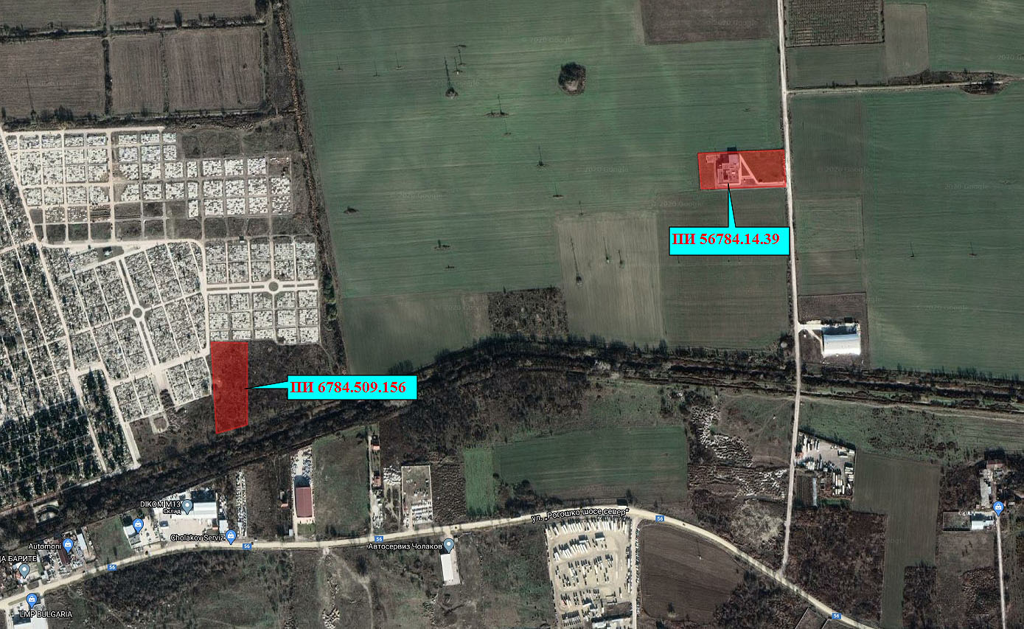
Местоположение на имота предмет на ИП, общински гробищен парк Север и реализираното инвестиционно предложение: „Изграждане на обредна зала с крематориум” в имот № 56784.14.39, землище на гр. Пловдив- Север

9. Възможността за ефективно намаляване на въздействията.

Макар и минимални, анализираните по-горе негативни въздействия могат да бъдат ефективно намалени при изпълнение на мерките (по-скоро с превантивен характер), предложени в т.11.

10. Трансграничен характер на въздействието.
Реализирането на ИП и неговата експлоатация не предполагат трансгранично въздействие върху компонентите на околната среда.

11. Мерки, които е необходимо да се включат в инвестиционното предложение, свързани с избягване, предотвратяване, намаляване или компенсиране на предполагаемите значителни отрицателни въздействия върху околната среда и човешкото здраве.

№ | Мерки | Период/фаза на изпълнение
 | Разработване на инструкции за експлоатация и контрол на пречиствателните съоръжения на емисиите в атмосферния въздух. | Експлоатация
 | Извършване на собствен периодичен емисионен контол на отпадъчните газове от кремационната пещ. | Експлоатация
 | Провеждане на редовна техническа поддръжка на кремационната пещ. | Експлоатация
 | Депониране на отстранения почвен слой по време на изкопните дейности и използването му за поддръжка на алеите и зелените площи в гробищния парк. | Строителство
 | Организиране на разделно събиране на отпадъците. | Строителство  Експлоатация
 | Недопускане на разпиляване на отпадъци и замърсяване на прилежащи площи. | Строителство  Експлоатация
 | Подбор на фирмите, притежаващи документ по чл. 35 от Закона за управление на отпадъци като приоритетно ще се избират такива, които извършват оползотворяване. | Строителство  Експлоатация
 | Спазване разпоредбите на Закона за здравословни и безопасни условия на труда. | Строителство и Експлоатация
 | Инструктиране на работещите за възможните рискове за здравето и начините за предпазване от тях. | Експлоатация
 | Използване на лични предпазни средства при работа, съответстващи на изискванията за определените работни места. | Експлоатация
 | Спазване на изискванията за осигуряване на пожарна и аварийна безопасност. | Експлоатация
 | Изготвяне на проект за озеленяване и ландшафтно оформление на обекта и за оползотворяване на хумуса. | Проектиране и строителство
 | Постоянен контрол на технологичните параметри на инсталацията и недопускане на отклонения. | Експлоатация

V. Обществен интерес към инвестиционното предложение.
При проведената процедура за ИП и по-конкретно уведомяването, съгласно чл.4, ал.2 от Наредбата за ОВОС/07.03.2003 г. (посл. изм. и доп. ДВ. бр.67 от 23 Август 2019 г.), няма данни за обществен интерес към оценяваното ИП.

